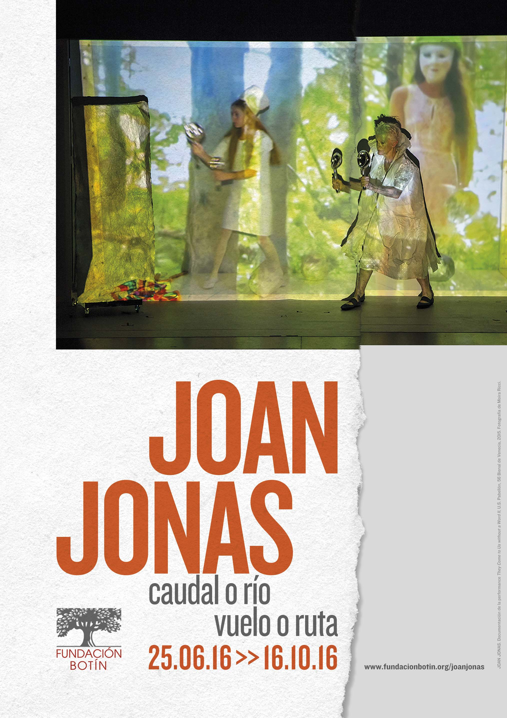

Joan Jonas, figura clave del performance art, presentará en la Fundación Botín de Santander la instalación inédita caudal o río, vuelo o ruta
Joan Jonas (Nueva York, 1936), pionera en la práctica de la performance, el cine experimental y la vídeo-instalación, protagoniza la exposición Joan Jonas: caudal o río, vuelo o ruta, que acoge la sala de exposiciones de la Fundación Botín del 25 de junio al 16 de octubre. La muestra ha sido comisariada por Benjamin Weil, Director artístico del Centro Botín.

La creadora estadounidense presentará en Santander una nueva instalación multimedia, concebida específicamente para su exhibición en la Fundación Botín, en la que la artista profundiza en su investigación sobre la compleja relación del ser humano con la naturaleza y el medio ambiente, un tema constante a lo largo de su trayectoria.

Esta nueva pieza, inspirada en sus últimos viajes y en su descubrimiento del entorno rural cántabro (el valle del Nansa, las cuevas prehistóricas de Altamira, el Castillo y las Monedas, el Jardín Botánico de Puente San Miguel, etc.), se compone de dos vídeo proyecciones, un conjunto de dibujos realizados en tinta sobre papel y varios dibujos murales sobre paredes multicolor.

Un trabajo inédito que se muestra junto a una selección de vídeos que documentan cinco de las más relevantes performances de la artista en los últimos quince años: Lines in the Sand (Líneas en la arena, 2002/2004); The Shape, The Scent, The Feel of Things (Forma, olor, sensación de las cosas, 2004/2006); Reading Dante III (Lectura de Dante III, 2007/2009); Reanimation (Reanimación, 2010/2014); y They Come to Us without a Word II (Se acercan a nosotros sin palabras II, 2015/2016).

La primera vídeo proyección que se exhibe toma como base una serie de imágenes captadas en los últimos viajes de la artista: suelos de mosaico en Venecia, aves enjauladas en Singapur, el cementerio de Génova, las secuoyas de California, así como diversas especies arbóreas de Cantabria. Con y frente a estas imágenes, Jonas realiza su performance, llevando por único atuendo un sombrero, unas gafas de sol, un vestido y unas chaquetas de papel.

La segunda vídeo proyección revela un experimento en el que cuatro participantes en el Taller de Artes Plásticas de Villa Iris, que a lo largo de tres semanas dirigió la artista en Santander, interactúan con los paisajes del valle cántabro del Nansa como telón de fondo.

La narración visual de la instalación se completa con un conjunto de 26 dibujos realizados en tinta sobre papel japonés, que se muestran enmarcados, y por una serie de 14 dibujos murales de pájaros, integrados en un contexto colorista.

La instalación, que brindará al visitante una perspectiva única del universo creativo de esta figura fundamental de la vanguardia neoyorquina de finales de los años sesenta y comienzos de los setenta, también toma como fuente de inspiración un poema compuesto a partir de fragmentos de teatro Noh japonés, extraídos del libro The Classic Noh Theatre of Japan (El clásico teatro Noh de Japón) de Ernest Fenollosa y Ezra Pound.

Nacida en Nueva York en 1936, Joan Jonas se graduó en Historia del Arte en Mount Holyoke College en 1958. Tras cursar estudios de escultura en la School of the Museum of Fine Arts de Boston, estudió dibujo y poesía en la Universidad de Columbia donde en 1965 completó un máster en Escultura. Las exploraciones de la artista con los nuevos medios a finales de los años sesenta y principios de los setenta y el descubrimiento de la obra de Claes Oldenburg, Yvonne Rainer o Simone Forti ampliaron su práctica artística, conduciéndole a establecer los fundamentos formales del performance art, una práctica que hoy continúa liderando.

Además de la escultura y el dibujo, que han sido desde el inicio elementos esenciales de su práctica artística, la performance permite a la artista incorporar a su trabajo el sonido y una dimensión espacio-temporal que remite al cine, además de a la danza y al teatro.

“La performance es el medio del que me valgo para construir un objeto que existe tan solo en el tiempo, el cual se plasma con cuerpos, con mi cuerpo. Para mí, la performance es poesía tridimensional creada en vivo en el espacio”, afirma Joan Jonas.

Interesada en la investigación de otras culturas y de sus rituales, así como en los orígenes de la cultura occidental, en el año 1966 la artista viaja a Creta donde es testigo de una boda tradicional y, posteriormente, visita el sudeste de Estados Unidos donde asiste a una danza de la serpiente del pueblo Hopi. Ambos acontecimientos dejan una profunda huella en su práctica artística.

En 1970 durante un viaje a Japón se familiariza con el teatro Kabuki y el Noh, que se convierten desde entonces en constantes fuentes de inspiración para su trabajo: “Al intentar plantearme qué es lo que podía hacer como performer, me remitía a otra cultura y a sus rituales porque desconocía los que existían en la mía y porque los rituales de otras culturas están más próximos a la naturaleza y más implicados en ella”, comentó en una ocasión la artista.

También al inicio de esta década el descubrimiento del vídeo marca un punto de inflexión en el uso que la artista hace de la imagen en movimiento, incorporando este medio a las herramientas que dan forma a su práctica performativa.

En 1994, tras la exposición retrospectiva que le dedica el Stedelijk Museum de Ámsterdam, Jonas inició una reflexión sobre cómo re-escenificar sus performances antiguas que le lleva a introducir objetos y vídeos, creando así sus primeras instalaciones. Desde entonces continúa trabajando en este medio sin abandonar su investigación en la performance, combinando dos formas de expresión artística que están intrínsecamente unidas en su trayectoria.

Performances y espejos

En Wind, una de las primeras acciones documentadas de la artista, creada en 1968, una pareja que viste prendas de abrigo que tienen adheridos espejos, aparece y desaparece en medio de la ventisca y la nieve de un paisaje costero, inmersa, junto a otras parejas, en una elaborada coreografía.

Se trata de la primera aparición del espejo en las performances de Joan Jonas, un elemento clave en su vocabulario formal, que distorsiona nuestra percepción del espacio y que funciona tanto como medio de revelación como de ocultación.

Por otro lado, desde sus inicios Jonas aborda cuestiones relativas a la identidad femenina situándolas en el centro de su trabajo. Así, el espejo es un medio del que la mujer podía servirse para reivindicar su propio cuerpo, devolviendo la mirada al espectador masculino o dirigiéndola hacia su propio yo.

En su performance Mirror Check (1970) la artista examina lentamente su cuerpo con un pequeño espejo redondo. Al mismo tiempo que se expone desnuda, el espejo le sirve para privar al público de la contemplación de la parte del cuerpo observada por ella. De ese modo, el espejo es tanto un medio de revelación como de ocultación.

Incorporación del vídeo

Al igual que otros artistas de su generación, Jonas comenzó utilizando el vídeo para documentar acciones que ella misma protagonizaba en su estudio, en las que abordaba temas relativos a la identidad y a la imagen, caracterizándose con vestidos y máscaras. Así el vídeo se convierte de nuevo en un medio con el que ahondar en las temáticas de revelación y ocultación que ya había explorado con los espejos.

La introducción del vídeo en sus performances le permite dibujar y manipular objetos y mostrar esta acción en tiempo real en una pantalla. Posteriormente, proyecta lo grabado como telón de fondo, creando así una capa adicional de información, aumentando y realineando simultáneamente el concepto de espacio y perspectiva.

En ocasiones Joan Jonas hace desaparecer el cuerpo del performer o los performers en el espacio proyectado; en otras, la artista se viste de blanco convirtiendo su propio cuerpo en una pantalla. La grabación de vídeo le sirve para transponer una acción de un lugar y una época a otras diferentes, reflejando su profundo interés por el cine como forma narrativa.

Literatura, mitos y leyendas

La literatura es con frecuencia el punto de partida de las complejas narrativas de las performances e instalaciones de Joan Jonas, quien a menudo cita a Jorge Luis Borges como una inspiración esencial desde el inicio de su investigación artística. La artista ha trabajado también con textos de muchos otros escritores, desde Dante Alighieri a Aby Warburg, pasando por los Hermanos Grimm.

Si la palabra escrita ha sido una importante fuente de inspiración para la artista también lo es la palabra hablada, y las leyendas y relatos locales centran muchas de sus obras. En una de las más recientes, They Come To Us without a Word, que presentó en la Bienal de Venecia de 2015, Jonas utilizó relatos de fantasmas recopilados en Cape Breton, una pequeña localidad de Nueva Escocia (Canadá), donde pasa los veranos desde mediados de los setenta.

El dibujo y la naturaleza

Desde sus inicios el dibujo ha desempeñado un papel fundamental en el trabajo de Joan Jonas. Entendido como acción y como rastro de la misma, representa la idea del espacio-tiempo.

Unas veces, en el transcurso de la performance, la artista dibuja directamente sobre una superficie –papel, pizarra, pared, caballete, pantalla o el propio suelo-; otras, proyecta el dibujo que realiza en tiempo real en una pantalla por medio de un retroproyector o de una cámara de vídeo e incluso incorpora grabaciones hechas anteriormente. El dibujo se puede acumular o desaparecer cuando la artista rasga o arruga el papel, o cuando borra la marca de tiza de la superficie negra del encerado.

Joan Jonas pasó gran parte de su niñez en el medio rural, lo cual explica su fuerte vínculo con la naturaleza y, en consecuencia, su preocupación por la relación del ser humano con su entorno. Los rápidos cambios generados por la actividad humana sobre la tierra, la relación tan distante, abstracta casi, que el “mundo desarrollado” mantiene con su entorno y la indiferencia total acerca de la fragilidad del medio ambiente han centrado gran parte de su obra reciente.

Receptora de numerosos premios y reconocimientos, desde 1972 ha participado en seis ediciones de la Documenta de Kassel y su trabajo ha sido objeto de grandes retrospectivas, como las del Stedelijk Museum de Ámsterdam -1983 y 1994-; el Queens Museum of Art de Nueva York -2003- o la más reciente en el Hangar Bicocca de Milán en 2014. Entre sus exposiciones individuales más recientes destacan: Museum of Modern Art de Nueva York –MOMA- (2010), Kulturhuset Stadsteatern en Estocolmo (2013), Proyecto Paralelo en México (2013), Contemporary Arts Museum de Houston (2013), o Centre for Contemporary Art Kitakyushu en Japón (2014), etc.

Representó a Estados Unidos en la última edición de la Bienal de Venecia (2015), donde recibió una mención especial del jurado por su instalación They Come To Us without a Word. La Fundación Botín contribuyó a la producción de la performance asociada.
Docente en el Massachusetts Institute of Technology (MIT) desde 1998, actualmente es profesora emérita en el Programa MIT de Arte, Cultura y Tecnología, dentro de la School of Architecture and Planning.
Joan Jonas: caudal o río, vuelo o ruta es la primera exposición de la artista en España desde la retrospectiva que le dedicó en el año 2007 el MACBA (Museu d'Art Contemporani de Barcelona).

IMÁGENES EN ALTA RESOLUCIÓN PARA MEDIOS

En la página web (http://www.fundacionbotin.org/joanjonas) están disponibles estas imágenes para descarga en alta resolución.

Para más información, contactar con el Área de Prensa de la Fundación Botín
a través del tel. 942 22 60 72 o en la dirección de correo: mmeoro@fundacionbotin.org

Joan Jonas. Documentación de la performance vídeo They Come to Us without a Word II, Pabellón de los EE.UU., 56ª Bienal de Venecia, 2015. Fotografía de Moira Ricci. Imagen cortesía de la artista y Gavin Brown´s Enterprise.

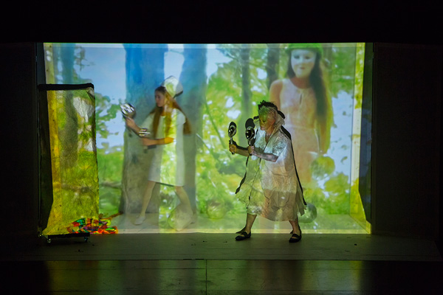
Joan Jonas. Documentación de la performance vídeo They Come to Us without a Word II, Pabellón de los EE.UU., 56ª Bienal de Venecia, 2015. Fotografía de Moira Ricci. Imagen cortesía de la artista y Gavin Brown´s Enterprise.

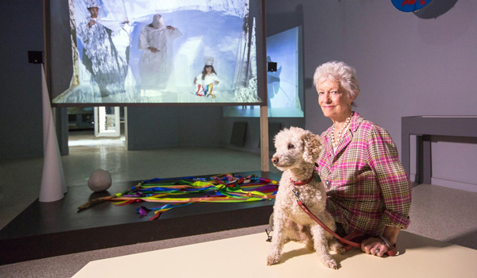
Joan Jonas Portrait. 2015. Fotografía de Moira Ricci.

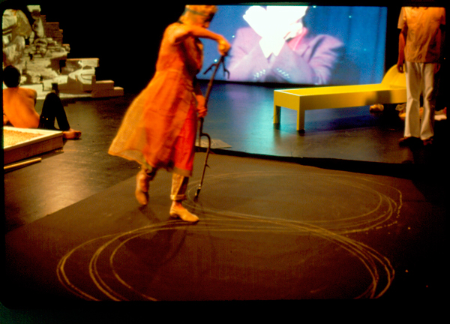
Joan Jonas. Lines in the Sand, 2002. Documentación de la performance vídeo, Documenta XI, Kassel, Alemania, 2002. Foto de Werner Maschmann. Imagen cortesía de la artista y Gavin Brown´s Enterprise.

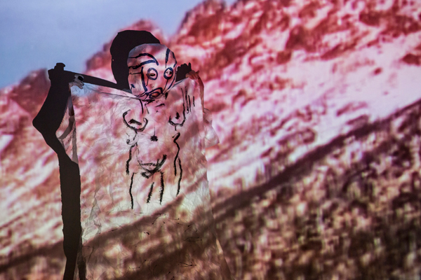
Joan Jonas. Reanimation, 2012. Documentación de la performance vídeo en HangarBicocca, Milán, Italia, 2014. Foto de Moira Ricci. Imagen cortesía de la artista y Gavin Brown´s Enterprise.

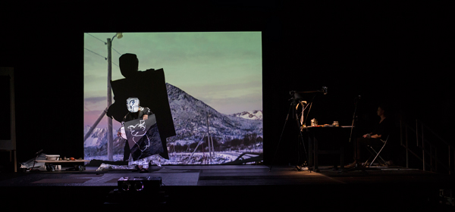
Joan Jonas. Reanimation, 2012. Documentación de la performance vídeo en HangarBicocca, Milán, Italia, 2014. Foto de Moira Ricci. Imagen cortesía de la artista y Gavin Brown´s Enterprise.

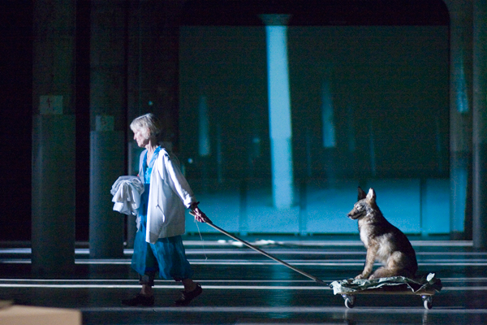
Joan Jonas. The Shape, The Scent, The Feel of Things, 2004-2006. Documentación de la performance vídeo en Dia: Beacon, Beacon, NY 2006. Foto de Paula Cort. Imagen cortesía de la artista y Gavin Brown´s Enterprise.

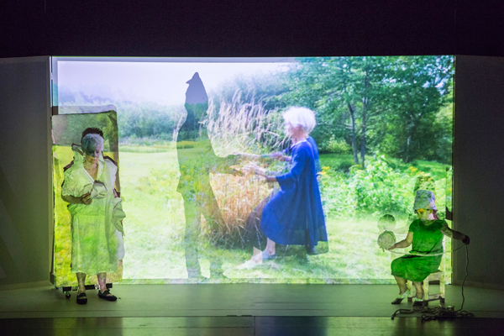
Joan Jonas. They Come to Us without a Word, 2015. Documentación de la performance vídeo, Teatro Piccolo Arsenale, 56ª Bienal de Venecia, 2015. Fotografía de Moira Ricci. Imagen cortesía de la artista y Gavin Brown´s Enterprise.

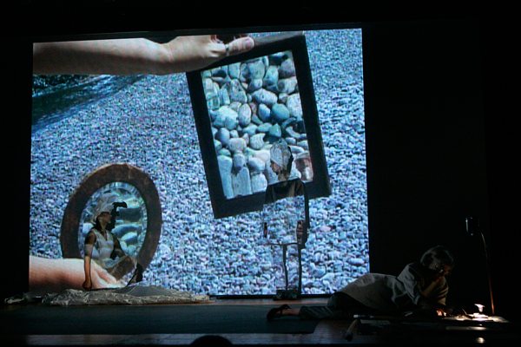
Joan Jonas. Reading Dante, 2007-2010. Documentación de la performance vídeo en el MACBA, Barcelona, España, 2007. Foto de Jaunchi Pegoraro. Imagen cortesía de la artista y Gavin Brown´s Enterprise.

